**ПАМЯТКА ДЛЯ РОДИТЕЛЕЙ**

**Адаптация ребёнка к дошкольному учреждению**

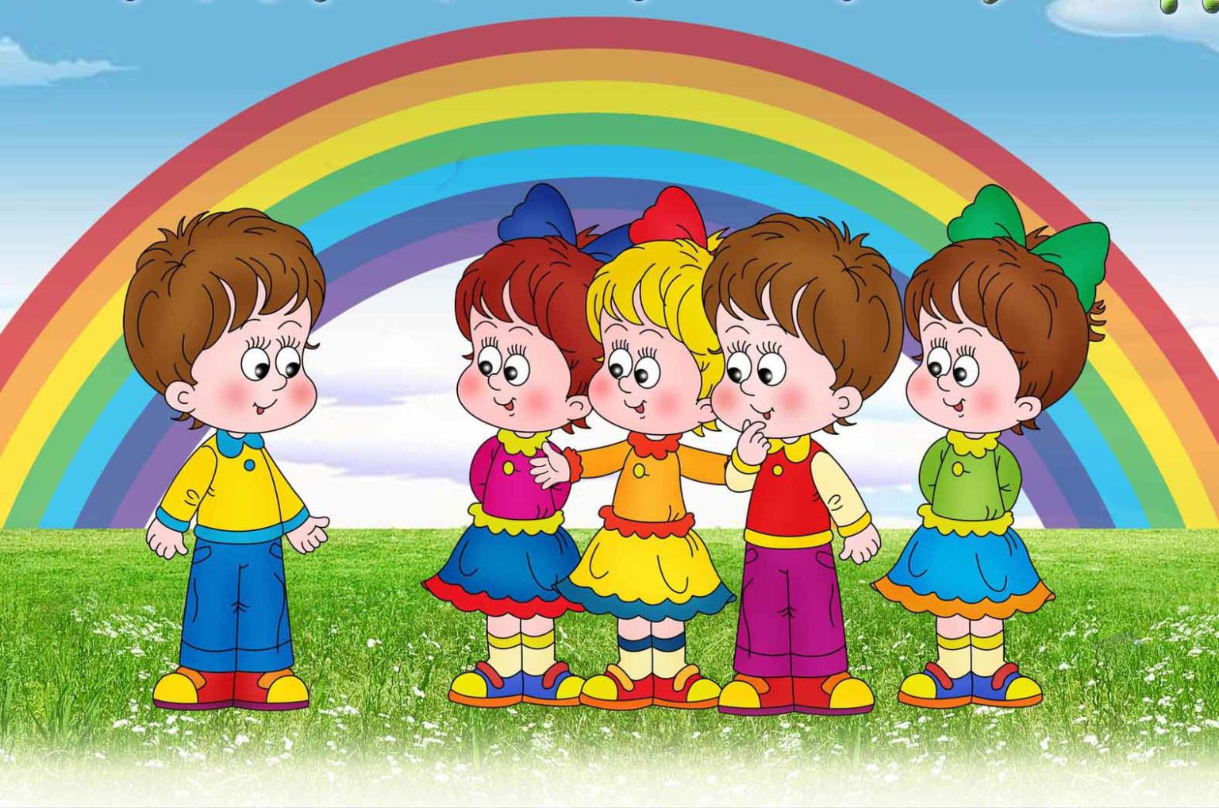

**Ваш малыш пришел в детский сад. Для него началась новая жизнь. Чтобы ребенок вступил в нее радостным, общительным, повзрослевшим, хотим предложить несколько рекомендаций.**

* **Постарайтесь создать в семье спокойную дружескую атмосферу.**
* **Установите четкие требования к ребенку, будьте последовательны в их предъявлении.**
* **Будьте терпеливы.**
* **Формируйте у детей навыки самообслуживания и личной гигиены.**
* **Поощряйте игры с другими детьми, расширяйте круг общения со взрослыми.**
* **Когда ребенок с вами разговаривает, слушайте его внимательно.**
* **Если вы увидите, что ребенок что-то делает, начните «параллельный разговор» (комментируйте его действия).**
* **Говорите с малышом короткими фразами, медленно; в разговоре называйте как можно больше предметов. Давайте простые, понятные объяснения.**
* **Спрашивайте у ребенка: «Что ты делаешь?» На вопрос: «Почему ты это делаешь?» он ответит, когда подрастет.**
* **Каждый день читайте малышу.**
* **Заботьтесь о том, чтобы у ребенка были новые впечатления.**
* **Занимайтесь с малышом совместно творческой деятельностью: играйте, лепите, рисуйте…**
* **Поощряйте любопытство.**
* **Не скупитесь на похвалу.**

**Правила позитивного общения с ребёнком:**

* **Безусловно, принимать и уважать ребенка.**
* **Если вы рассержены на ребенка, нужно выражать свое недовольство, но не ребенком в целом, а его отдельными действиями.**
* **Можно осуждать действия ребенка, но не его чувства. Раз чувства у него возникли, значит, для этого есть основания.**
* **Недовольство действиями ребенка не должно быть систематическим, иначе оно перерастает в непринятие ребенка.**
* **Активно выслушивайте его переживания и потребности.**
* **Будьте (читайте, играйте, занимайтесь) вместе.**
* **Не вмешивайтесь в занятия, с которыми он справляется.**
* **Помогите, когда он просит.**
* **Поддерживайте успехи.**
* **Делитесь своими чувствами.**
* **Конструктивно разрешайте конфликты.**
* **Используйте в повседневном общении приветливые фразы.**
* **Обнимайте не менее 4-х, а лучше по 8 раз в день.**
* **Радуйтесь вашему малышу!**